
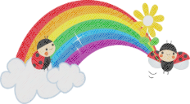
虹の家だより
巻通151

号
202５年
ここに文字を入力

寒い冬の訪れを感じる季節となりましたが、皆さまいかがお過ごしでしょうか？
朝晩の空気が少しずつ冷たく感じられる季節となってきました。
これからは寒くなる前に、皆さんと一緒にドライブや外出を楽しみたいと思っています。紅葉や秋の景色を見ながら気分転換したり、外の空気に触れてリフレッシュしたり、体を温める運動やおしゃべりの時間を大切にしながら、楽しく過ごしてゆきたいと思います。

…∞…∞…∞…∞…∞…∞…∞…∞…∞…∞…∞…∞…∞…∞…∞…∞…∞…∞…∞…∞…∞…∞…∞…∞…∞…∞
虹の会 勉強会

１０月18日土曜日、新木団地自治会館で「虹の会 勉強会」を開催しました。たくさんの方にお越しいただき、にぎやかで温かい時間となりました。
第一部は、小規模多機能や、私たちの事業所の特徴についてお話しし、少しでも身近に感じていただけたのではと思います。
第二部では、平和台病院リハビリテーションセンターの先生による「要介護にならないため」の講義と健康体操が行われ、皆さん楽しく参加されていました。
また来年も、楽しく学べるような企画を考えていきたいと思います。
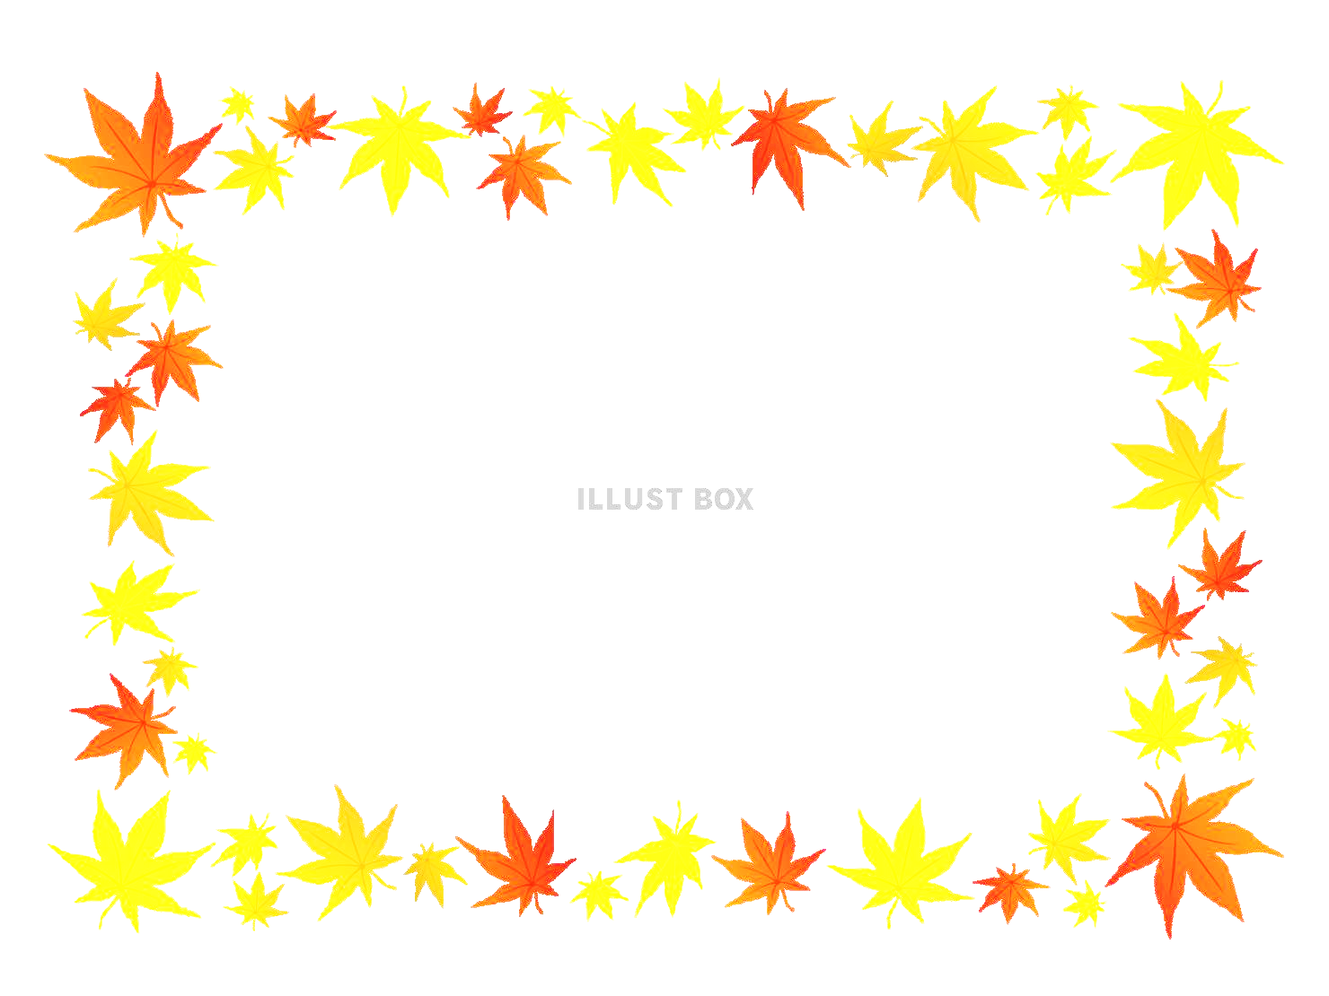

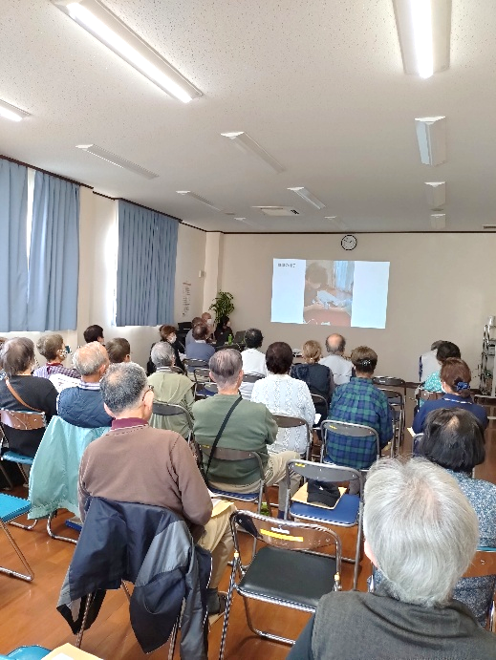

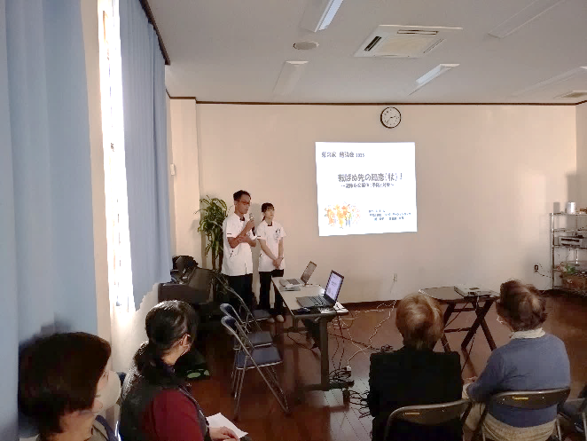

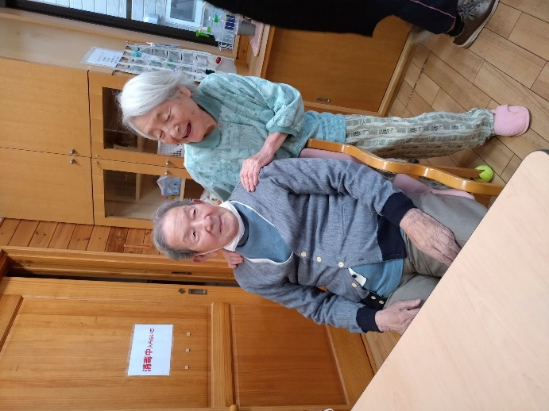
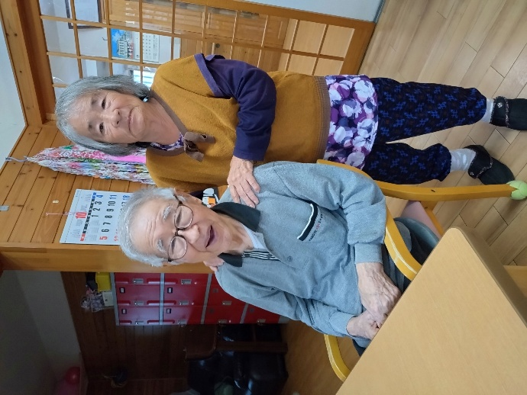
虹の家写真館

足の体操
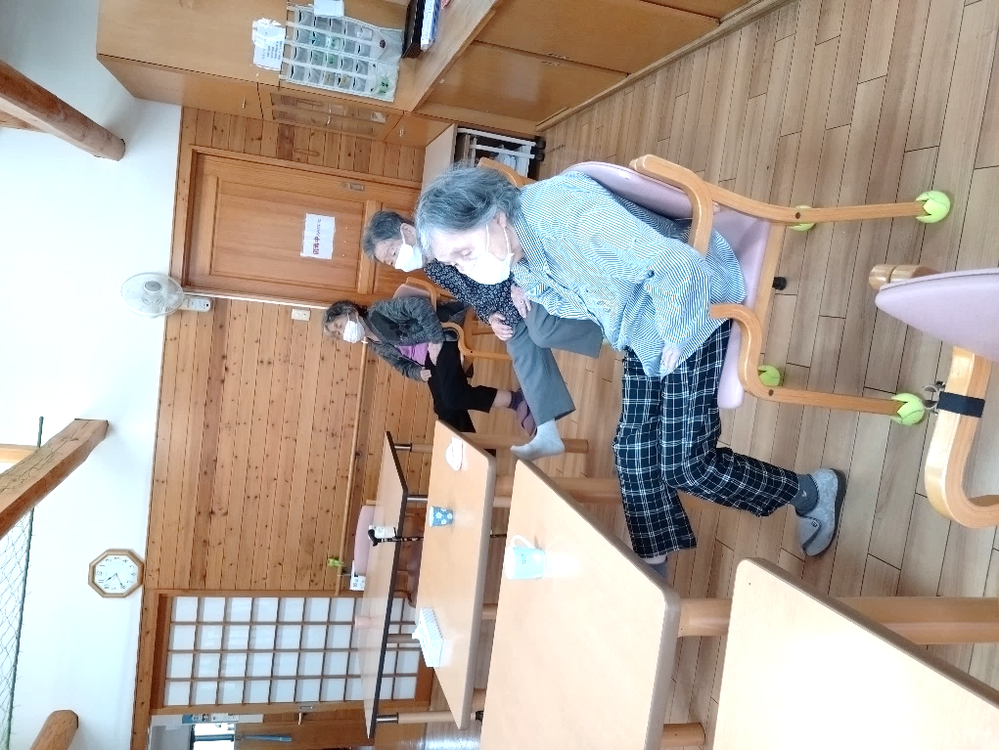

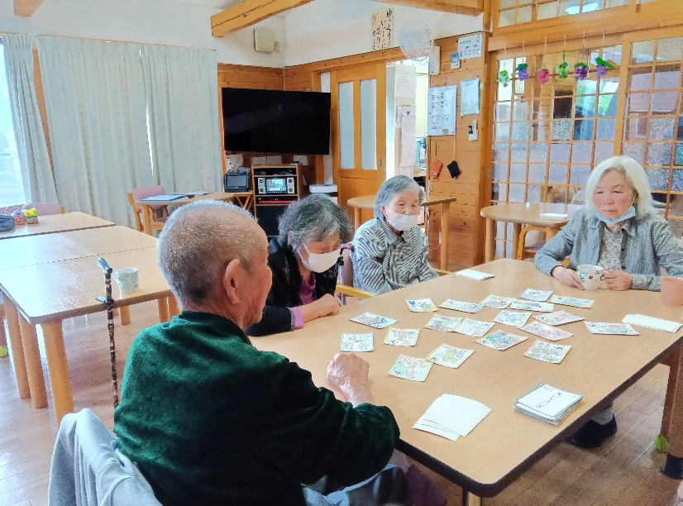
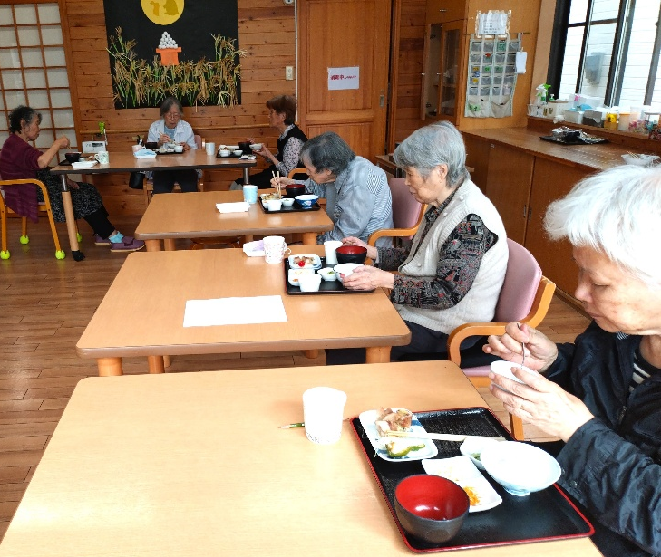
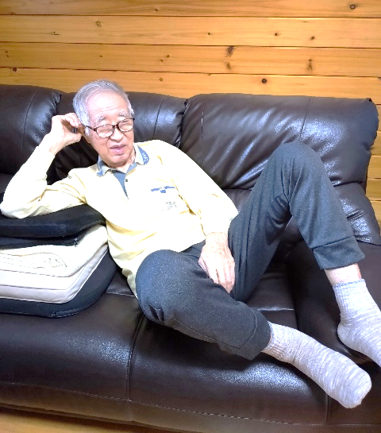
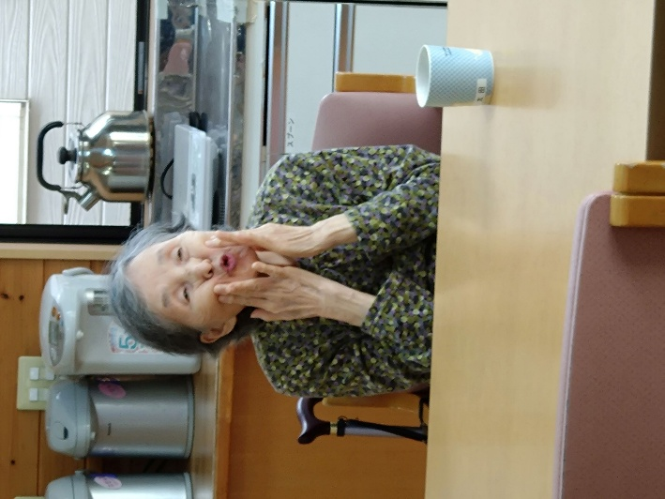
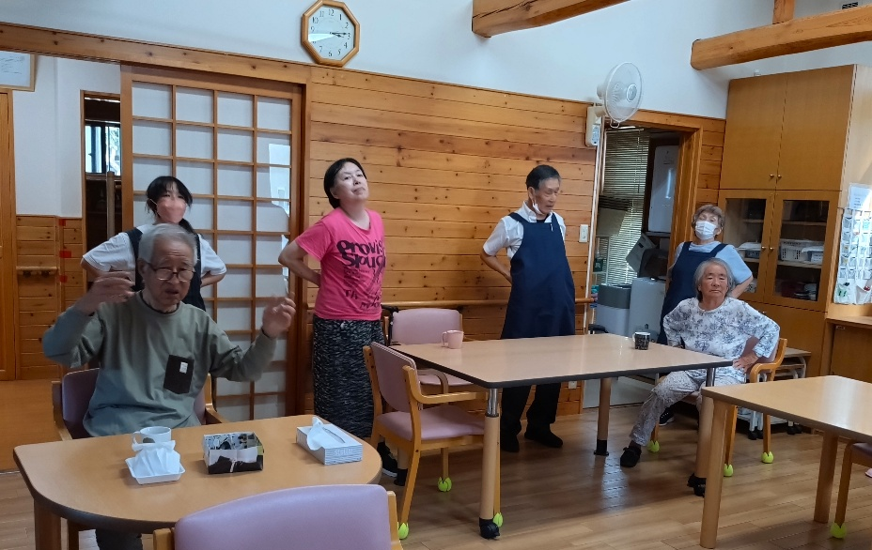
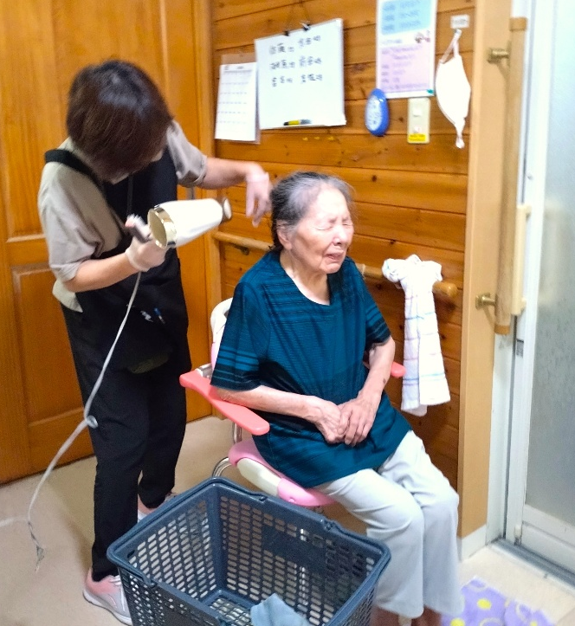
まどろみタイム
食事

入浴
かるた
口腔体操
ラジオ体操

